目录
第一章 工程概况 2
第二章 施工管理目标 8
第三章 任务划分及队伍安排 8
第四章 临时工程及平面布置 11
第五章 总体施工方案 12
第六章 洞口段施工 14
第七章 主要工序施工工艺 28
第八章 特殊地段施工 55
第九章 施工通风及除尘 67
第十章 四新应用及科研计划 82
第十一章 隧道不渗不漏措施 83
第十二章 隧道建议方案 85
第十三章 施工保证措施 88

工程概况
（一）概述
武隆某隧道位于重庆市武隆县境内，起讫里程DK188+687～DK198+085，全长9398m， 是渝怀线第二长大隧道。辅助导坑设置：在DK191+900 线路右侧设长396m 横洞一处，在横洞内距正洞中线右侧20m，向出口方向设1406m 平导，在出口正洞左侧设 2415m 平导一处。
（二）本隧道特点
1、隧道长、工期紧，通风、运输困难；
2、地质复杂，进口段为古滑坡体，隧道穿越涌水、岩爆、高地温、瓦斯等不良地质地段；
3、横洞口无场地，出口正洞与平导两洞口相距185m，洞口场地布置困难；
4、洞口段均下穿公路。进、出口位于居民区，施工干扰大。
（三）工程地质、水文地质及气象条件
１、地形、地貌 武隆某隧道，线路沿乌江峡谷，傍乌江右岸而行。沿线属中低山地貌, 山脉标高500～800 米，相对高差200～500 米，自然横坡30～50O 。沿线地形起伏较大，属中低山地貌，基岩大部分裸露，植被条件较好。进口1773m 埋深较浅。
2、地质构造
武隆某隧道位于武隆向北西翼，单斜构造，岩层走向N15°～60°E/S E，倾角12 °～36°，个别为北西向倾北东，节理以垂直节理为主。
3、工程地质
武隆某隧道地质复杂，不良地质地段较长。由进口向出口地质条件依次为:
(1)DK188+687～DK192+080 段：隧道进口端为古滑坡体，坡崩积块、碎石土，厚5～ 40m， 洞身为滑坡堆积体，主要是块石土，厚30～70m， 下伏志留系下统罗惹坪组之页岩，岩性为碳酸盐岩和碎屑岩，该段岩层倾角缓，涌水量约3400T/d。DK189+300～+500 段浅埋，易塌方冒顶，地表水易下渗。DK188+687～DK190+460 段1773 米,隧道埋深较浅，均为Ⅳ、Ⅴ级围岩，地质条件差；
（2）DK192+080～DK193+230 段：洞身为灰岩，可能揭穿暗河，洞内平时涌水量达7 万T/d， 雨洪期会成倍增加。DK192+090～+110 段，地下水具硫酸盐侵蚀，该段含瓦斯，可能存在大股状涌水。
（3）DK193+230～DK195+790 段： 洞身绝大部分为灰岩，涌水量5000T/d 。DK193+230～+580 段P2W底部含煤，瓦斯含量高，有产生瓦斯突出的威胁。DK193+240～ +270 段地下水具硫酸盐侵蚀性。DK193+230～280段P2W/P1M 及DK194+000～+280 段T1f/P2C地层分界线附近可能存在大股涌水。DK192+100～DK195+050段埋深大于500m， 应注意岩爆及高地温。
（4）DK195+790～DK196+210 段：围岩以盐溶角砾岩为主，钙、泥质胶结，易塌落，地下水具硫酸盐侵蚀性。 （5）DK196+210～DK198+085 段：出口段岩层风化层厚，为顺坡层。DK197+466～
+730 段钻孔揭示有煤层，含瓦斯，地下水具硫酸盐侵蚀性。
4、地震基本烈度：六度
5、气象特征：本标段属亚热带湿润气候。冬暖夏热，湿度大，无霜期达11 个月。年平均气温17.4℃，极端最低气温-3.5℃，极端最高气温41.7℃，年平均降雨量1087.2 毫米，年平均风速4.6m/s。最冷月为1～2 月，最热月为7～8 月，5～8月降雨量约占年降雨量的40%。
（四） 工程设计
隧道进口至横洞段长3 213m。其中进口段1773 米,起讫里程DK188+687～DK190+460, 隧道埋深较浅，均为Ⅳ、Ⅴ级围岩，地质条件差，采用Ф25 中空注浆锚杆、喷砼、喷钢纤维砼、格栅钢架施工支护，模注砼、钢筋砼衬砌。洞口段DK188+690～+765 段进行地表注浆加固，设长管棚注浆超前支护进洞。
隧道出口至横洞段长6185 米。出口段70m 采取旋喷桩加固，明挖法施工。除洞口段约300m 围岩较差外，其余地段大多为II、III级围岩。
横洞长约396m，洞口270m 断面为696×580cm，之后分别向隧道进、出口开辟工作面。其中向进口方向按无轨运输，断面为53 0×573cm；向出口方向按有轨运输，断面为平导断面。在喇叭口段，有轨及无轨车道各设50m 会车道。横洞进洞拱部采取大管棚、小导管注浆超前支护措施。
平导设计： Ⅱ、Ⅲ级围岩单车道及Ⅱ级错车道衬砌采用锚喷衬砌，Ⅲ级（错车道）、Ⅳ、Ⅴ级单车道采用模筑砼衬砌。净空（宽×高）：单车道300×325cm，错车道442× 379cm。开挖断面尺寸（宽×高）：Ⅴ级模筑380×385cm，Ⅳ级模筑370×380cm，Ⅲ级锚喷310×343cm， Ⅱ级锚喷310×340cm， Ⅲ级错车道模筑502×429cm， Ⅱ级错车道模筑462×409cm。每500m 设一长65m 的错车道。
施工支护措施：施工支护采取锚、网、喷支护，锚杆类型为砂浆锚杆、中空注浆锚杆，超前支护有小导管注浆、中空注浆锚杆、大管棚注浆、格栅钢架、喷砼、喷钢纤维砼。Ⅴ级围岩地段拱部设小导管注浆、拱墙格栅钢架支护，隧道进、出口部分地段采用自进式超前锚杆。岩爆地段采用锚网喷防护。隧道采取砼整体衬砌，其中部分地段地下水有硫酸盐侵蚀，衬砌采用耐腐蚀砼，抗渗等级不小于S6。局部地段设复合防水板、止水条、软式透水管防排水。Ⅳ、Ⅴ级围岩地段进行衬砌背后压浆。
隧道施工支护、衬砌形式见下表。
隧道施工支护、衬砌形式
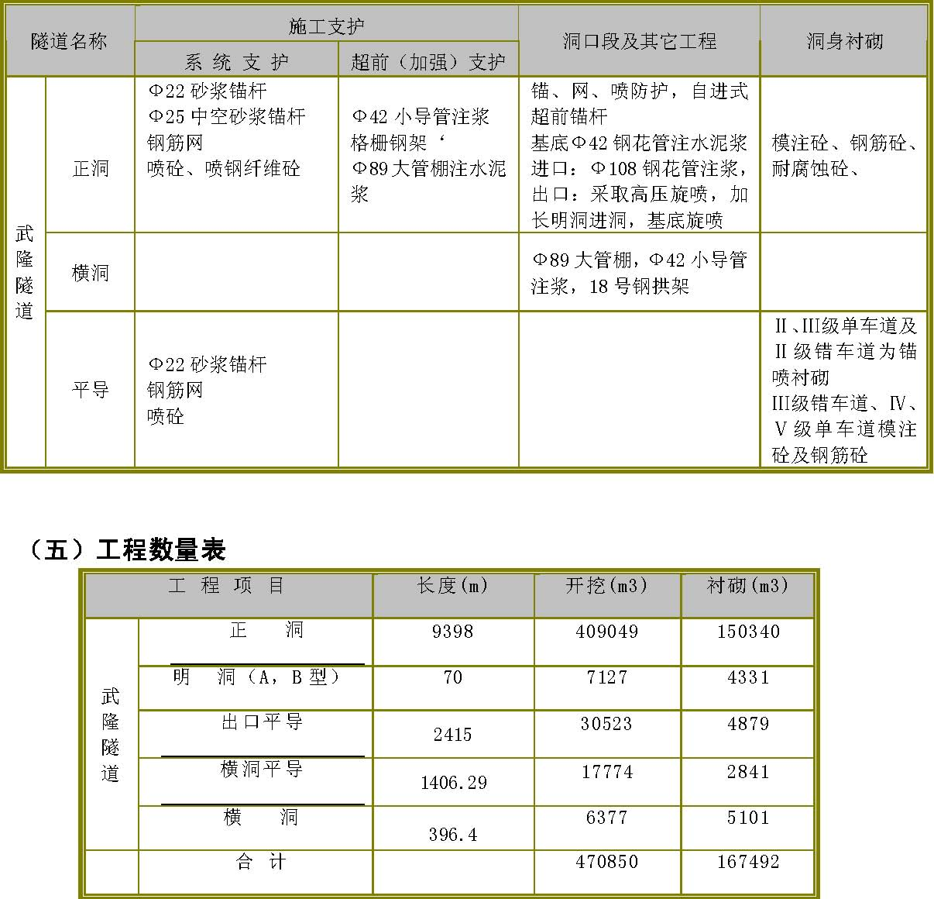
（六） 施工条件
1、交通运输：武隆某隧道各洞口所需的工程物资可以通过武隆至丰都、武隆至仙女山公路运输。乌江常年通航，在隧道进口、横洞附近各修建码头一座，主材由涪陵通过乌江水运至工地。隧道进、出口洞口段施工均需改移道路。
2、水源
工程紧邻乌江，需用多级泵提水。也可利用地表水。
3、电力
用电取自沿线架设10KV 线路，各施工点可就近取电以满足施工用电。
4、建筑材料
工程用砂可以在附近乌江边的砂场采购，亦可利用洞碴加工机制砂，经试验合格后，用于土建工程的施工。
5、场地
隧道施工场地狭窄,场地布置困难。其中：横洞口在乌江右岸，无场地，完全靠填碴以形成场地，由于坡度陡、高差大，其挡护工程量很大。隧道进、出口、横洞都下穿公路。出口及出口平导需从建筑物（包括制药厂、楼房、地下油库）下通过，楼房的桩基已达洞顶。隧道进、出口都需改移道路。

施工管理目标
1、质量目标
确保全部工程达到国家、铁道部现行的工程质量验收标准。工程一次验收合格率达到100%，优良率达到90%以上，隧道工程达到不渗不漏，房建工程优良率达到40%以上，并满足渝怀总指“开工必优，一次成优，确保部优，争创国优”质量总目标要求。其中武隆某隧道、杨家坝隧道创国优工程，本标段与二十局施工的十一标段联合创部级综合优质工程。
2、安全目标
杜绝职工因工死亡事故和安全等级事故，年负伤率、重伤率分别控制在5‰ 和0.6‰以内,争创安全生产先进单位。
3、工期目标
线下工程于2004 年8 月14 日完工，提前1 个月达到铺架条件，全部工程于2005年元月10 日完工。

任务划分及队伍安排
1、任务划分
各洞口工作面担负施工区段划分如下：
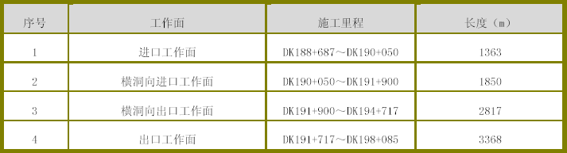
2、队伍安排
根据渝怀铁路第十二标段工程特点，组建“中铁第十四工程局渝怀铁路工程指挥部”。其中武隆某隧道由所属三、四、五公司施工。施工队伍从已竣工的株六线和内昆线等工点成建制调入。各公司劳动力组织如下：
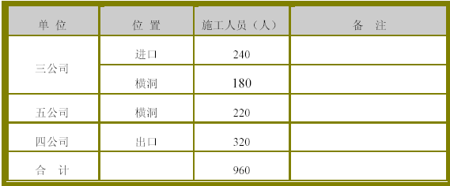
四、工期安排 (一) 洞身开挖进度主要指标 （二） 工期安排
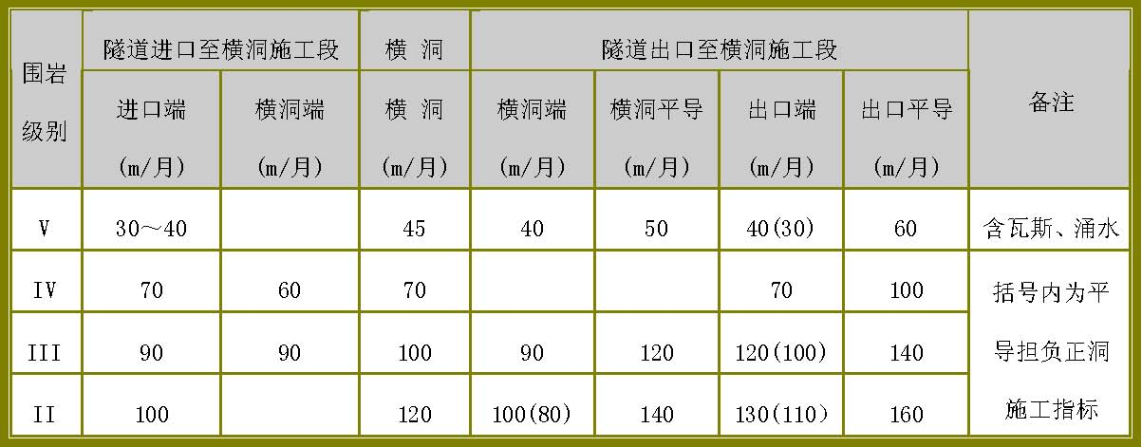
全隧施工工期为36.5 个月（不含施工准备时间），其中： 1、施工准备: 2001.7.31 前完成 2、洞口工程：进口地表注浆、改移道路、洞口开挖防护：2001.8.1～2001.10.31
出口旋喷、路堑开挖防护、基底旋喷、明洞：2001.8.1～2001.11.30
平导洞口处理: 2001.8.1～2001.8.16 3、横洞施工: 2001.8.1～2002.1.28 4、横洞平导：2001.12.11～2002.12.2
出口平导: 2001.8.17～2003.7.31 5、开挖：隧道进口至横洞施工段：2001.11.1～2003.12.14 隧道出口至横洞施工段：2001.12.1～2004.3.3 6、衬砌：隧道进口至横洞施工段：2001.12.15～2004.2.14 隧道出口至横洞施工段：2002.1.15～2004.5.3 7、沟槽、压浆、整修: 隧道进口至横洞施工段2002.4.1～2004.5.14, 隧道出口至横洞施工段2002.5.1～2004.7.3 8、预铺道碴: 隧道进口至横洞施工段2004.6.1～2004.7.14, 隧道出口至横洞施工段2004.7.10～2004.8.14 注：进度安排详见附图-1武隆某隧道施工进度横道,图-2施工形象进度图。

临时工程及平面布置
（一） 临时设施
1、码头：在隧道进口和横洞附近修建码头一座，出口利用巷口镇码头。 2、施工便道：隧道进口新修一条长3.7km、宽7 米的运输主便道至隧道进口位置。横洞处新修主便道2.2km，修一座20 米的便桥。出口需新建主便道2.5km。大堰沟设14 米长便桥。另外各洞口均需进行引入线及整修便道施工。3、高位水池：隧道进口设100m3 的高压水池，横洞设140m3 高压水池。
隧道出口对面山顶设一100m3 高位水池，水源在大堰沟上设拦河坝解决。
4、变压器：管区内新架10KV 纵向贯通电力线外。在洞口附近设置变压器,高压进洞，洞内设315KVA 变压器。另外，在洞口各配备不小于250KW 发电机作为备用电源。洞外变压器设置如下表:
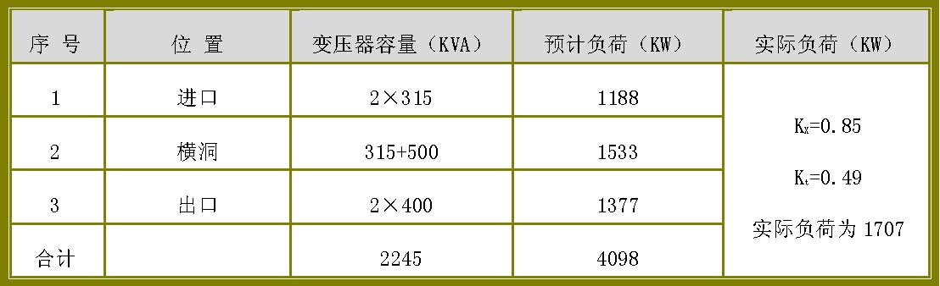
5、空压机站：
隧道进口设60m空压机站一座。
横洞处设100m空压机站一座。
出口正洞与平导之间，靠近平导侧设一90m空压机站，供正洞与平导用高压风。 6、临时住房 进口三公司采用租用民房和自建工房解决。 横洞三、五公司租用钙肥厂房屋，并沿乌江右岸自建部分工房。 出口四公司因隧道紧靠县城生活房屋租用当地房屋解决。 7、弃碴场：按标准修建碴场挡护墙及排水设施，并按设计指定的碴场弃碴。
运距：进口3.0km，横洞7.0km，出口3.0km。
（二）施工平面布置
参见图-3～5武隆某隧道进口、横洞、出口场地平面布置图。

总体施工方案
（一）概述
隧道设计的围岩级别见下表。
武隆某隧道围岩级别划分表（单位m）
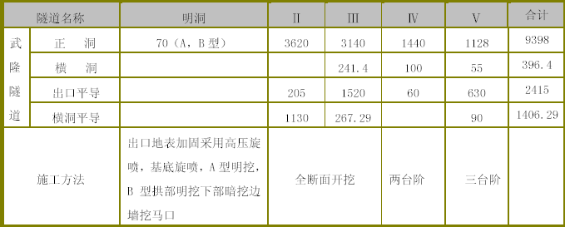
（二）施工方案
采用钻爆法施工，风枪钻孔，光面爆破开挖；进口采用无轨运输，横洞向进、出口两个工作面、出口及平导采用有轨运输，电瓶车牵引梭式矿车出碴；全自动液压衬砌台车全断面泵送砼衬砌。施工支护采用锚、网、喷支护，喷射砼采用湿喷工艺。洞外设砼自动计量拌合站，砼轨道输送车运输。
开挖方法：为了便于隧道机械化施工,以及遇特殊地质施工方法转换方便, Ⅱ、Ⅲ级围岩采用光面爆破全断面开挖；Ⅳ、Ⅴ级围岩采用正台阶法开挖，台阶长度以5m 为宜。Ⅳ级围岩地段分二部台阶，Ⅴ级分三部台阶。施工程序见图-6～8。
采用非电毫秒雷管微差爆破。Ⅱ、Ⅲ级围岩采用直眼掏槽，Ⅳ、Ⅴ级围岩采用斜眼掏槽。周边眼采用小药卷间隔装药。爆破参见图-9～图-12。
瓦斯地段爆破，最后一段延期时间不得超过130ms； 采用煤矿专用炸药，不得使用硬化或水分超过0.5%的铵梯炸药。其爆破器材、母线、炮泥成分和堵塞长度、爆破方向、爆破网络等做专门设计。
开挖进尺：Ⅱ级围岩每循环进尺采用3m， Ⅲ级2.5m， Ⅳ级为1.5m， Ⅴ级为1.0m。
出碴：武隆某隧道进口采取无轨运输。横洞、出口正洞及平导为有轨运输。无轨运输主要采取挖掘机、装载机、自卸汽车相配合；有轨运输主要采用立爪装载机、电瓶
3
车牵引梭式矿车出碴。采用14m梭矿，12吨电瓶车牵引。
衬砌：衬砌采用全断面液压衬砌台车。IV、V 级围岩地段仰拱超前施做，衬砌紧跟。
通风：分前期和后期两种方案考虑。前期隧道进口、横洞出口及平导采用压入式通风方案；后期隧道进口、横洞向进口方向采用压入式通风方案，横洞向出口、出口（平导与正洞贯通后）采用管道压入和巷道排出的混合式通风方案。具体安排见“十、施工通风及防尘”。

洞口段施工
根据现场实地踏勘、设计文件、技术规范要求及现有机械设备和拟添置的设备，
确定施工方案。
（一） 进口段施工
根据现场实地探勘、设计文件、技术规范要求、现有设备和拟添置的设备，确定施
工方案。
1、洞口施工程序。
洞口施工程序如下图
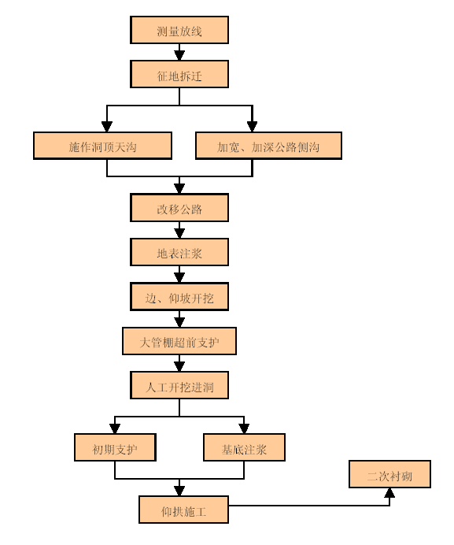

2、进口地表注浆加固
（1）注浆工艺流程如下图（下页）
（2）注浆设计
注浆范围：D2K188+690～+726 线路中线左右侧各7 米
注浆断面：按设计图
注浆管：φ89 钢花管间距：1m×1m 梅花形布置
注浆孔：φ108 个水灰比：0.5:1—2:1
注浆压力：2Mpa 左右注浆方式：前进式注浆
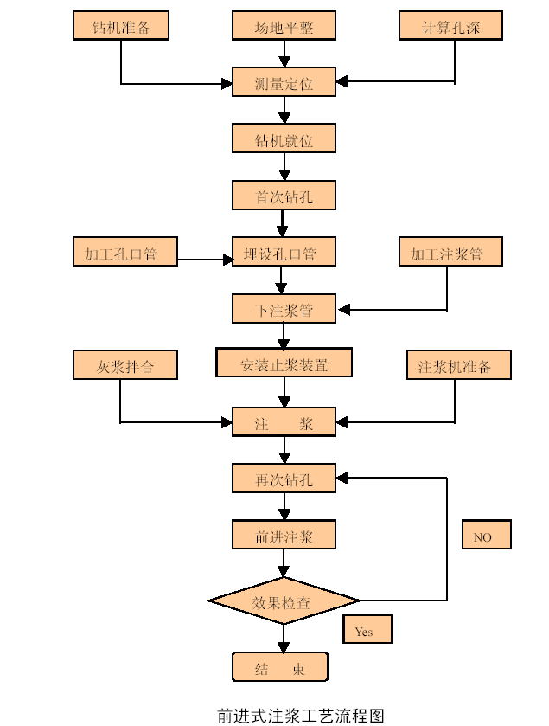

（3）施工机具：
地质钻机、水灰搅拌机、孔口器、TBW—250 注浆泵
（4）施工要求：
a、钻孔采用泥浆护壁
b、严格控制钻孔深度，避免钢管侵入隧道开挖轮廓以内
c、孔口段钢管缠水泥麻丝注浆，孔口设孔口套管以防跑浆，孔口管径为φ108 管，长1.0 米。
d、初始注浆水灰比稍大，而后逐渐减小
e、公路地段采取半幅施工，以免公路断道
f、注浆顺序采取先两侧（从1、15 孔开始）后中间的顺序进行
g、在注浆过程中，作好各种资料记录，并对所作的记录进行分析，看注浆压力和浆量变化是否合理，是否达到设计要求。注浆结束后，对注浆效果采取钻孔取芯或压水实验检查，如果发现注浆有不合格的部位，要对此部位重新注浆，一直达到设计要求。
3、大管棚注浆
武隆某隧道进口下穿公路进洞，设大管棚超前注浆加固。大管棚施工工艺参见大管棚施工工艺参见“八、主要工序施工工艺（四）超前支护”。
4、人工开挖进洞
洞口超前支护完成后，非爆破人工开挖进洞。人工开挖进洞施工工艺流程如下图。施工要点：
（1）挖进洞时，先用挖掘机进行初挖，再辅以人工用风镐和铁锹等工具将开挖轮廓线附近的围岩挖除。
（2）施工过程中要随挖随护。
（3）上台阶格栅拱架立好后，为防止拱顶下沉，除施加锁脚锚杆外，在两拱脚间焊连一钢横梁，并在拱顶与钢横梁中点间连一竖向中支撑。钢横梁、中支撑、钢拱架之间一定要焊接牢固。
（4）底注浆与下台阶初期支护可同时进行。
（5）初期支护与基底注浆完成后，要及时施作仰拱。
（6）仰拱施工完毕且砼达到一定强度后，方可拆除钢横梁和中支撑。
附： 开挖进洞工艺流程图见下图
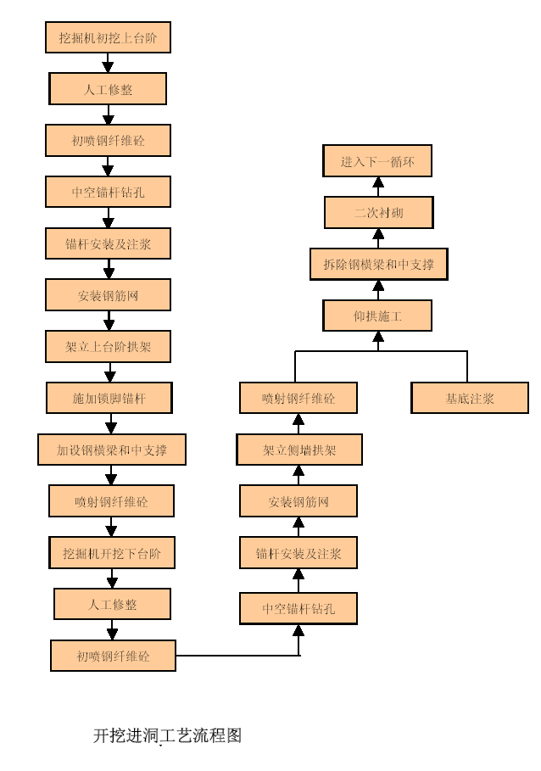
（二） 横洞口段施工
横洞口位于公路下的坡积层上，岩体松散，自稳能力及成拱能力差，极易产生坍塌。
横洞采取暗挖法穿过公路，埋深5.5m，因公路正在运营，动载作用较大。施工过程以“短进尺、强支护、勤量测、早衬砌”为原则加强超前支护，分三部开挖，上台阶预留核心土。
1、施工顺序
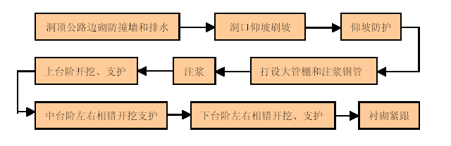
2、仰坡防护
仰坡的开挖应视边坡的稳定情况，确定边坡，清除浮土。在仰坡面进行锚喷网防护，锚杆采用φ22 钢管，长度4m ,间距1.5×1.5m；钢筋网采用φ8 钢筋，间距20cm×20cm；喷射砼厚度20cm.
3、管棚注浆、超前小导管
大管棚施工工艺参见“八、主要工序施工工艺（四）超前支护”。
4、台阶法开挖
小导管注浆结束后，即进行上台阶开挖，预留核心土，洞口围岩破碎段可采用弱爆破和人工风镐开挖相结合的方法施工；尽量减少对围岩的扰动，每循环衬砌后，应立即进行初期支护的施工。掘进每循环进尺0.5m，18#工字钢拱架间隔0.5m 一榀。中、下台阶开挖时，采用双侧交错开挖，下台阶边墙支护完成后，尽快封闭仰拱初期支护。
（三） 出口段施工
洞口段开挖设计采用高压旋喷桩加固边坡，直立开挖，然后施作明洞。明洞下穿武仙公路段，采用改移道路通过。明洞施工完成，正洞采用上半断面先进，用Ф42 超前小导管预注浆进行超前支护，架设格栅钢架锚、网、喷支护，随挖随支护的施工方法，待上半断面掘进3～5 米围岩趋于稳定后，下半断面跟进，随挖随护，对应上半断面设立钢格栅，锚、网、喷支护，及时进行围岩量测，根据量测数据调整支护参数，在围岩稳定后，再进行整体式衬砌。
1、明洞地段高压旋喷桩施工
（1）加固范围；DK198+015～+085，纵向长70m，每侧3 排；
（2）注浆目的：加固边坡；
（3）注浆设计：
注浆断面：见设计图布置：每侧3 排
注浆管：Ф45 ㎜水灰比：1：1
注浆压力:20MPA 左右注浆方式:单管
（4）高压旋喷桩工艺流程（见工艺流程图）
（5）施工机具
钻孔设备：工程地质钻机（液压）
灰浆系统：WJG-80 型搅拌机，排量80-100L/min
Y-Z 型液压泵
（6）施工工艺：
a．钻机就位
钻机放在设计孔位上并保持垂直，旋喷管的允许倾斜度不得大于1.5%。
b．钻孔
采用硬质合金钻钻进，优质泥浆护壁，在钻进过程中控制钻孔倾斜率，钻孔位置与
设计位置偏差不得大于50 ㎜。
c．插管
使用地质钻机，钻孔完毕提出岩芯管，换上旋喷管，插入到设计深度，插管时可边插管边射水，水压力一般不超过1MPa。
d.喷射
自下而上进行喷射，使用参数见下表。时刻注意浆液初凝时间、注浆流量、旋转提升速度等参数，并做好记录。

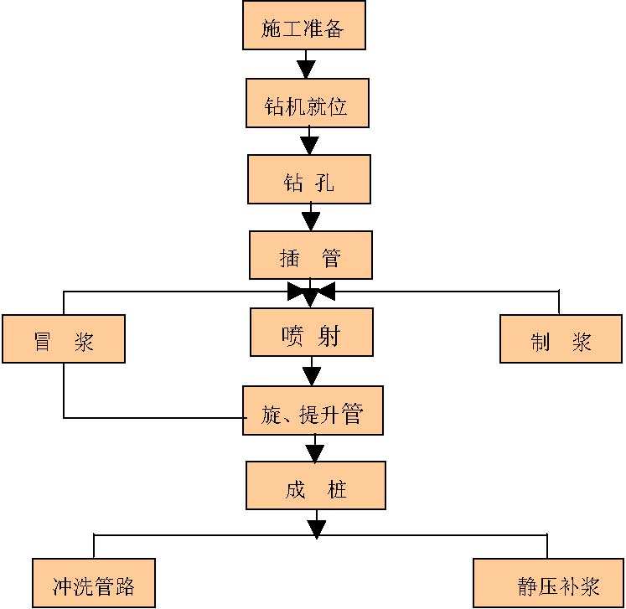
高压旋喷桩工艺流程图
高压喷射注浆技术参数 高压旋喷注浆的种类 单管法 浆液材料及其配方以水泥为主要材料，水灰比1：1 注浆压力（MPa） 20 浆液流量（L/min） 80-120 注浆喷嘴孔径（㎜）及个数 2～3（2 个） 注浆管外径（㎜） 45 提升速度（cm/min） 20～25 旋转速度（r/min） 约20
e.冲洗
喷射施工完毕，把浆液换成水，在地面上喷射，把注浆泵、注浆管和软管内的浆液全部冲洗干净。
f.移动钻机
将钻机移到新孔位上就位。
2、明洞明挖法施工
本方法适用于DK198+015～+085 段明洞
(1)明洞施工工艺(DK198+040～+085)
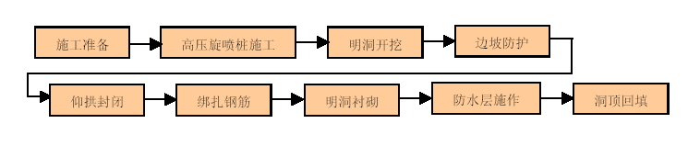
(2)明洞下穿武仙公路施工工艺(DK198+015～+040)
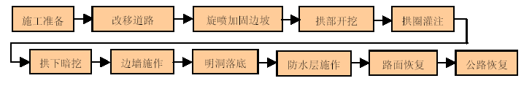
(3)施工安排
a. 施工准备：改移道路，测量放样，技术交底等。
b. 旋喷桩加固边坡。
c. 拱部开挖：采用机械开挖，基岩部分放小炮并用炮被覆盖。
d. 拱圈灌注：采用立拱架，小模板灌注混凝土。
e. 暗挖下部，拉中槽挖马口，施作边墙。
f. 明洞落底。
g. 防水层施作做到不渗漏水。
h. 路面恢复，公路恢复。
i. 及时施作洞门，做好洞顶排水。
3、明洞施工完后，于DK198+015 处往里以小导管超前支护暗挖进洞。小导管施做参
见“八、主要工序施工工艺”。

主要工序施工工艺
（一） 隧道施工总工艺流程

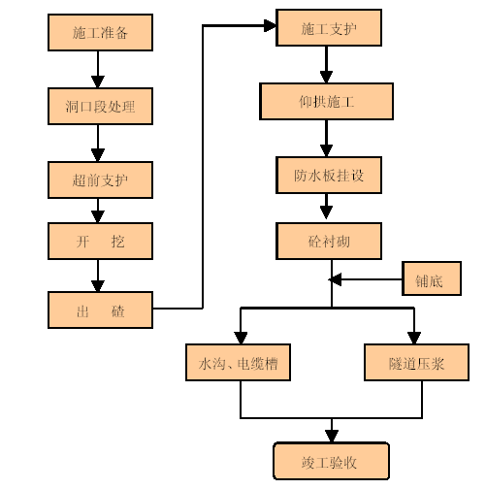
（二） 隧道开挖
1、开挖作业工序流程
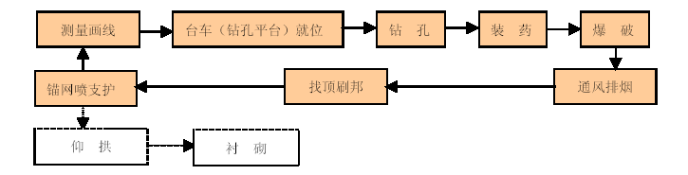
2、光面爆破设计
（1）光面爆破设计
钻爆设计见图9～12。
（2）参数选择
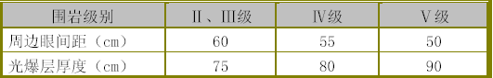

（3）周边炮眼装药结构
周边炮眼采用φ25mm小药卷间隔装药，导爆索连接，导爆索用竹片和电工胶布与炸药卷绑在一起。
（4）爆破顺序
3、光爆质量标准：平均线性超挖 10 厘米以内， 炮眼痕迹保存率：硬岩≥90% 中硬岩≥80% 软岩≥60% 炮眼利用率： ≥90%
4、施工要求
（1） 放样布眼。隧道开挖每一个循环都要进行施工测量，控制开挖断面，在掌子面上用红油漆画出隧道开挖轮廓线，标出炮眼位置，误差不超过5 厘米。
（2） 定位钻孔。钻眼按设计指定的位置进行。钻眼时掘进眼保持与隧道轴线平行，除底眼外，其它炮眼口比眼底低5 厘米，以便钻孔时的岩粉自然流出，周边眼外插角控制在2 度到3 度以内。掏槽眼严禁互相打穿相交，眼底比其他炮眼深20 厘米。
（3） 清孔装药。装药前炮眼用高压风吹干净，检查炮眼数量。装药时派专人分好雷管段别，按爆破设计顺序装药，装药作业分组分片进行，定人定位，确保装药作业有序进行，防止雷管段别混乱，影响爆破效果。每眼装好药后用炮泥堵塞。
（4）网络连接。起爆网采用复式网络，联接时每组控制在12 根以内；联接雷管使用相同的段别，且使用低段别的雷管。雷管联接好后有专人负责检查，检查雷管的连接质量及是否有漏联的雷管，检查无误后起爆。
（5） 调整控制。开挖过程中经常观察石质的变化情况及爆破效果，及时调整钻爆设计。严格控制周边眼的装药量，减少对围岩的扰动，控制超欠挖。
（6） 排水。控制隧底超欠挖，保证底面平整。保持临时排水系统畅通不积水，防止浸泡围岩。

（三） 施工支护
1、砂浆锚杆
（1 ） 砂浆锚杆施工工艺流程 d、注浆完成，卸下注浆管和锚杆接头，转入下一孔注浆。 3、钢筋网 钢筋网在洞外预先按设计焊接绑扎成片，运至洞内随围岩起伏铺设，并与锚杆、
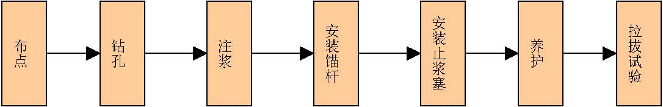
（2）原材料及配合比
a、锚杆杆体采用直径22 毫米的螺纹钢，使用前调直、除油，砂浆采用中砂和425号水泥拌制，砂最大粒径不大于2.5 毫米，使用前过筛清洗。
b、砂浆配合比控制在（水泥：砂子）1：1～1：0.5 之间，水灰比控制在0.45～
0.5 之间。
c、砂浆拌合均匀，随拌随用，在砂浆初凝前使用完毕。
（3）钻孔
a、采用手持凿岩机、锚杆台车钻孔。
b、钻孔的深度、方向和布置严格按设计施工。
c、孔深误差不超过5 厘米，孔径大于杆体直径15 毫米。
d、钻孔完毕吹净孔内积水、积粉和岩碴。
（4）注浆
a、采用牛角泵注浆。灌浆开始或中途停止超过30 分钟，用水或稀水泥浆润滑注
浆泵及管路。
b、注浆时注浆管插入距孔底5-10 厘米处，随砂浆的注入缓慢均匀拔出，灌浆压力不大于0.4MPa。避免孔中砂浆漏灌，保证锚杆全长锚固。
c、锚杆的插入长度不小于设计长度的95%，锚杆安装后不得随意敲击。
2、中空注浆锚杆
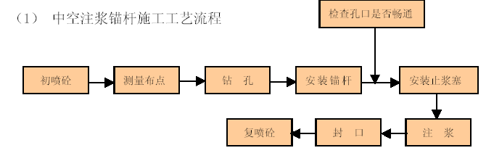
（2）钻孔
将凿岩机对准孔位，直接钻孔。
（3）安装锚杆
钻至设计深度后，清孔、安装锚杆，确认杆体通畅，锚杆外露10-15 厘米。
（4）注浆
a、将止浆塞通过锚杆打入孔口30cm 左右。
b、连接锚杆、注浆管、注浆泵。
c、注浆，直至浆液从孔口周围溢出。
d、注浆完成，卸下注浆管和锚杆接头，转入下一孔注浆。
3、钢筋网
钢筋网在洞外预先按设计焊接绑扎成片，运至洞内随围岩起伏铺设，并与锚杆、钢支撑焊牢，钢筋网与围岩间距3-4cm，喷砼后钢筋网片不外露，最小保护层厚度2cm。
4、格栅钢架支撑
（1）钢架加工：按照设计尺寸在平面上放出1：1 大样，并把整个钢架分成若干个单元，并焊好连接法兰，法兰的焊接准确周正，孔眼对应。
（2）钢架架立：首先要测量准确，架立后并复核，钢架尽可能与围岩贴靠紧密，两侧底脚使用垫块支垫牢固。

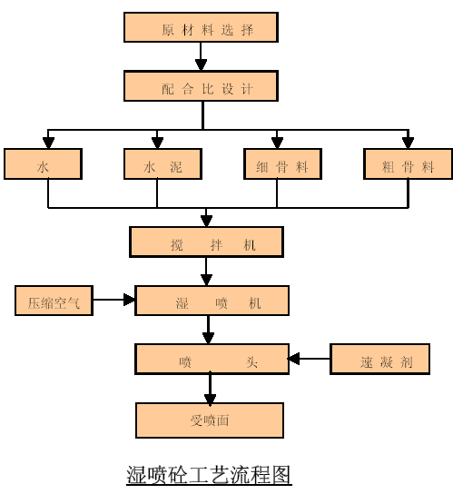
（3）连接：法兰之间对正，用螺栓连接牢固，钢架与锚杆焊牢，钢架与钢架之间用φ22 螺纹钢焊接连成整体，起到整体支护效果。
5、喷射砼（或钢纤维砼）采用TK-961 型喷射砼机湿喷作业
（1）湿喷砼工艺流程见右图
（2）配合比设计： 水泥： 砂： 石子：速凝剂：水灰比
初选湿喷砼配合比为： 1 2.47 1.53 0.04 0.45
水泥： 砂： 石子：速凝剂：钢纤维:水灰比
初选喷钢纤维砼配比: 1 1.81 1.96 0.03 0.1 0.50
施工时钢纤维掺量按设计及规范要求掺加。
水泥：为425 或525 普通硅酸盐水泥。
粗细骨料：石子最大粒径为10 毫米；砂子细度模数为2.5-3.0，含水率5-7%。
钢纤维满足质量要求。
（4）喷砼作业
a、喷射前，先用高压风、水清洗岩面，清除浮石，检查机具设备和管路。
b、送风前先打开计量泵，以免高压混凝土拌合物堵塞速凝剂环喷射孔；送风之后
调整风压，使之控制在0.45-0.70MPa 之间。
c、喷嘴与岩面距离为60-100 厘米，喷射方向尽量与受喷面垂直。
d、一次喷射厚度不超过10 厘米，两次喷射时间间隔为15-20mim。
e、喷射作业分段、分片进行，每段长度不超过6 米。喷射顺序按先边墙后拱脚，最后拱顶施喷。喷头成螺旋形缓慢均匀移动，每圈压前面半圈，绕圈直径约30 厘米。
（5）注意事项
a、开机先开主机，再按依次开震动棒、计量泵、风阀的顺序进行。
b、喷射完成先关主机，再依次关风风阀、计量泵和振动棒，然后用清水将机内、输送管路内残物清理干净。
c、严格控制拌合物水灰比，经常检查速凝剂注入环的工作情况，发现问题及时处
d、如有堵管情况，则必须先关闭主机，然后才能进行处理。
（四） 超前支护
在Ⅴ级围岩地段及松散破碎洞口段，设有超前支护，以便在开挖前对围岩进行予加固、支护，超前支护手段有中空注浆锚杆、小导管注浆、大管棚注浆。
1、中空注浆锚杆
超前中空注浆锚杆钻孔仰角为5O～7O，其施做方法参见“八、(三)施工支护”。
2、小导管注浆
（1）小导管设计
每循环小导管长度为3.5 米，每环间搭接1.0 米，小导管采用风枪钻孔，注水泥浆，以加固岩体。
（2）小导管施工工艺流程
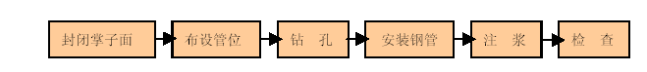
（3）导管工艺有关参数和控制标准
a、采用φ42 的无缝钢管，管壁开花孔，双侧梅花型布置，孔距40 厘米。
b、长度3.5 米，有效长度2.5 米。
c、二排导管搭接长度1.0 米。
d、仰角5O～8O。
（4）注浆参数设计
水灰比W:C=1:1
注浆终压0.5-1MPa
（5）主要材料机具设备
主要材料：425 号普硅水泥。
机具设备：VB-3 型灰浆泵
立式灰浆拌合机
3、大管棚注浆
（1） 大管棚施工工艺
倾角：5O
埋孔口管。
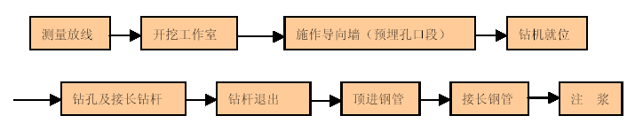
立式灰浆拌合机
3、大管棚注浆
（1） 大管棚施工工艺
（2）施工机具：
DK-300 型钻机
TBW-250 注浆泵
灰浆拌合机
电焊机、管钳、钻头φ102、φ76、钢管联接套等。
（3）管棚设计
钢管：热轧无缝钢花管，外径φ89 毫米，壁厚6 毫米，长35 米。每间隔30 厘米
设1 对φ10 花孔，尾部2.0 米不设。
管距：环向40 厘米
倾角：5O
水泥浆：水灰比0.8 左右
注浆压力：2MPa。
（4）管棚施工
a、按设计在拱部施做砼导向墙。导向墙宽、厚各1.0 米，并在导向墙内按间距预埋孔口管。
b、先用DK-300 型钻机钻深孔，达到设计要求，钻杆用连接套接长，直至钻至比设计孔深长0.5 米。
c、钻孔达深度要求，依次拆卸钻杆。
d、顶管作业：采用钻机连接套管自动跟进装置连接钢管，将第一节管子推入孔内。
e、接管。钢管孔外剩余30-40 厘米时，用管钳卡住管棚，反转钻机，使顶进连接套与钢管脱离，人工安装下一节钢管，对准上一节钢管端部，人工持管钳用钢管连接套将两节钢管连在一起，再以冲击压力和推进压力低速顶进钢管。
f、注浆。按配合比拌制水泥浆，注浆管路联连检查正确，注浆使管内浆液充填密
（五） 出碴运输
隧道分别采用有轨和无轨运输。有轨为电瓶车牵引梭式矿车出碴。
1、钢轨及道岔：洞内铺设单线43Kg/m 的钢轨，轨距900 毫米,6＃道岔。
2、运输线路：正洞内铺设“四轨两线”，平导铺设单线轨道，每600m 设一会车线。洞外铺一条运料岔线，该岔线经过充电平台，另铺一条至修配车间兼停车岔线。
3、武隆出口、横洞临时弃碴须经汽车二次倒运至指定弃碴场。详见“八、主要工序施工工艺（十）施工机械设备的配置”。
（六） 仰拱施工
Ⅳ、Ⅴ级围岩地段设计有仰拱。仰拱应及时施工，以便施工支护封闭成环。
1、仰拱砼施工采取防干扰作业平台，在仰拱施工区段搭设一简易防干扰作业平台，
平台上铺设轨道，使洞内出碴运输和仰拱施工互不影响。
2、施工顺序：
（1）测量放样，确定内轨顶标高，用于推算仰拱基坑底标高；
（2）采用隧道扒碴机一次性开挖到位（隧道开挖时仰拱爆破一次到位，仰拱暂不出碴），人工辅助清理底部浮碴杂物；
（3）将上循环砼仰拱接头凿毛处理，仰拱与边墙基础间设连接筋；
（4）自检合格后，报监理工程师隐蔽检查签证，砼输送车运输浇筑，插入式振动棒捣固。为能尽早便于轨道通行，掺入适量早强剂。
（七） 防排水施工
隧道部分地段设有防排水措施:铺设防水板、施工缝设止水条、环向设软式透水管、抗渗砼，这对隧道衬砌不渗不漏的质量要求及防止地下水对砼的侵蚀具有重要的作用。根据设计地段及实际需要施作。
隧道防排水施工程序见下图：
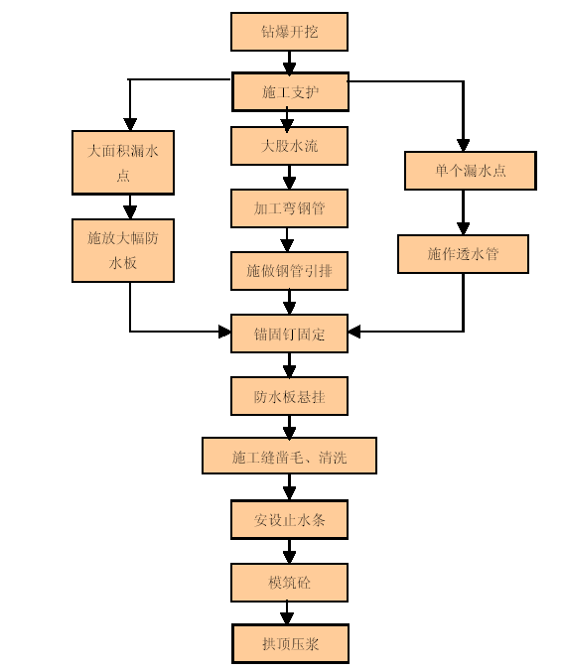
2、软式透水管施工
施工程序：
（1）锚喷支护完毕后，用防水板条（宽30-50 厘米）和塑料膨胀螺栓将软式透水管按环向固定在锚喷支护面上；
（2）用快凝水泥砂浆将塑料胀栓包住；
3、施工缝膨胀性止水条
（1）根据衬砌厚度及衬砌形式自制拼装式钢模挡头板，每块钢模宽度为衬砌厚度的一半，同时将钢模根据安装顺序编号。
（2）全断面液压钢模衬砌台车就位后，按照钢模挡头板编号安装钢模挡头板，中间预留小凹槽，拆模后将止水条粘嵌在凹槽内，并用砼钉固定。
4、防水板铺设
采用无射钉铺设工艺，防水板台架铺设作业。施工要求如下：
（1）防水板的拼接：橡胶防水板采用洞外拼接，拼接前先检查产品质量，产品质
量合格后方可拼接。拼接现场要平整、清洁。拼接过程中严禁过度拉伸，不准出现褶皱、
空鼓等，防水板之间搭接宽度不小于10 厘米，接缝处涂胶均匀，
粘接时要压平、压实，保证粘接质量。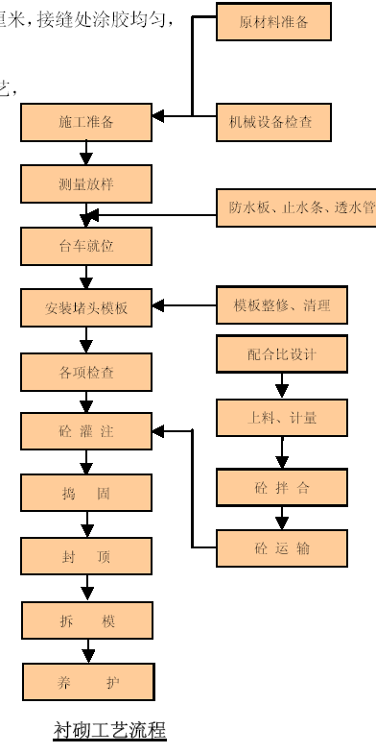
（2）塑料防水板拼接采用焊接工艺，橡胶防水板采用粘接工艺。
（3）岩面检查。铺挂前认真检查喷混凝土面，保持喷混凝土面平顺，若局部凹凸严重，应先喷混凝土找平，突露的锚杆头、管棚头、钢筋头等应割除掉，并用砂浆抹平。
（4）防水板搭接：隧道内两幅防水板搭接时，接缝处搭接15 厘米宽，并用钢筋或木条等压住接缝。铺设防水板地段距离开挖工作面不应小于爆破作业安全距离。
（5）防水板铺设。采用多功能自制台架，在岩面上打眼，锚钉锚固的方法进
行铺设，保证防水板挂设的固牢性，同时，在锚固点上另外敷贴一块防水板，与挂设的防水板粘（焊）结牢固，保证其防水效果及铺设质量。
（八） 砼衬砌
1、衬砌工艺流程如右图:
2、施工要求
a、衬砌台车就位时进行测量控制，灌注前进行复核。台车下部支垫稳固，上部及两侧面用短撑支撑牢固，防止晃动。
b、对模板进行测量控制，保证模板缝成直线。
c、灌筑砼两侧对称同时进行，注意控制两侧泵送砼的均匀性，两侧灌注砼高差不得超过50 厘米。
d、每循衬砌前，对上一组衬砌接缝处的砼凿毛、清洗，并刷一层水泥浆以使新旧砼接合良好。
e、砼灌注连续一次灌筑完毕，如发生停电等意外事故必须停工时，将灌注面整平、振捣好。停工2 小时以上，要等24 小时后才能接灌。
f、拱部封顶时，必须填满捣实，不得有空隙。
g、根据洞内湿度情况采用洒水或自然养生。拆模在拱部砼达到设计强度的75%以上时进行，拆模时注意砼模角及表面的保护。
h、耐腐蚀砼，按耐腐蚀外加剂掺量要求准确计量拌合均匀，灌注中分层振捣密实。
（九） 衬砌背后充填注浆
按设计要求，Ⅳ、Ⅴ级衬砌背后进行充填注浆，将衬砌背后的空隙填满，同时起到防水作用。
1、工艺流程
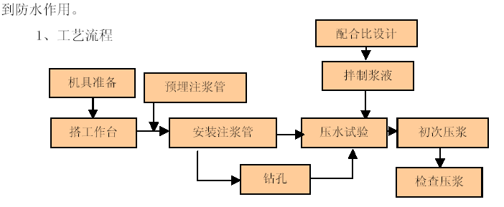
2、施工要点
a、压浆和衬砌作业保持70m～100m 距离。采用风枪按设计注浆孔间距进行钻孔。
b、有防水板段衬砌背后压浆，应在衬砌时预埋注浆管，安装注浆管时与预埋管焊接。无防水板段，则进行钻孔埋管。
c、压浆工程分初次和检查压浆两步进行。初次压浆用压气双筒压浆机，在0.4～0.5Mpa 压力下压注1:1 ～1:1.5 的水泥砂浆，水灰比1:1。注浆要保证充填密实。
d、注浆孔口用水泥砂浆封堵密实，避免地下水从孔口渗出。
e、各洞口为上坡时，从洞口开始向前逐段压浆，循向压浆按先拱脚后拱顶顺序压浆。当为下坡时，拱部衬砌应每隔20m 用混凝土同时灌筑0.5m 宽的隔墙，防止压浆时有浆液远流。
f、效果检查采用压水泥浆进行：在已注完水泥砂浆地段5～7 天另外钻孔，用电动式压浆泵注纯水泥浆，压力在0.6-1.0MPa，若压力达到规定数值，并持续20 分钟不再吸浆，则表示该段压浆已满。
配合比设计
预埋注浆管
（十） 施工机械设备的配置
配置原则：充分结合实际，以新好设备为主，确保重点工序设备生产能力，形成设备产量匹配，投入经济，满足施工方案要求的设备配置体系。总体配置方案：武隆某隧道进口按无轨运输配置，横洞、出口正洞、平导均按有轨运输配置。受瓦斯影响，横洞向出口方向设备按防爆要求配置。配置设备参见附表-1～4。
1、无轨运输配置方案
（1）开挖：采用人工手持风枪钻孔，使用甘肃天水产TY28 型凿岩机，Ⅱ、Ⅲ级围岩采用全断面开挖时配合简易钻孔台架。采用台阶法开挖时，利用台阶做水平作业平台。
（2）施工支护：管棚施工采用国产专用管棚钻机或水平地质钻机。地表注浆采用地质钻机钻孔，往复式高压注浆泵注水泥浆；地表高压旋喷注浆采用地质钻机配高质注浆泵施作；钢拱架加工，利用冷弯机自制，喷钢纤维砼采用成都岩峰产TK-961 湿喷机，一般喷砼采用郑州康达产潮喷机。喷锚料生产，潮料采用滚筒拌合机生产，湿料采用强制拌合机生产；潮料运输采用小型自卸车，湿料运输采用2.5m3 胎式砼搅拌运输罐车。
（3）扒碴、装碴采用日产环保型SK200-Ⅲ型斗容0.93m3，斗杆2.4m，动臂6.68m的履带式挖掘机,清碴、辅助装碴采用国产40 或50 型侧卸装载机，配康明斯或斯太尔低污染发动机。设备外形尺寸B×h≤2.9×3.5m。
（4）运输：采用东风公司产14t 轮胎式自卸汽车，配康明斯发动机，洞外弃碴场配TY220 型推土机平整碾压，设备外形尺寸B×h×L≤2.5m×3.2m×7.5m。洞内车辆调头利用扩挖避车洞解决,一般150m 或300m 设一处。
（5）衬砌：采用12m 全液压自行式衬砌台车，每作业面配一车一模，其腹内净空B×h=3.3×4.2m。施作时，铺底先行，再做墙基，最后进行边顶拱模板台车作业。
（6）运输：采用改装6m3 轮胎式砼搅拌运输车或进口专用输送车。
砼输送：采用长沙中联或三一重工生产的60 型砼输送泵，水平输送距离≥500m，高度≥100m。一般300～500m，在洞内设置砼集中泵站。
（7）仰拱及铺底施工：一般采用单工序分区段快速施工，需要平行作业且具备条件时，采用防干扰平台或过桥施工。
（8）防排水施工：防水板采用自制拖行式或轮式作业台车悬挂，台车长12m。防水板焊接在洞外进行拼幅，由装载机或挖掘机举升至台车上进行安装焊接。
（9）通风设备配置：
通风机：通过计算选择天津通创和山西侯马产的轴流式通风机。天津通创产风机有四档速度，风压大，而山西侯马产的风机也有三档速度，风量大，压力相对低些，这两种风机均具有高节能，低噪音，性能可靠的优点。前者适用于较高风压，中等流量要求，后者适用较大风量，中等风压要求。为辅助风流运动，在夏季，洞口布设射流风机（较大流量），一般情况使用射流风机消除通风死角或易形成不良回风流的区段。通风管：安置于拱顶，一般地段采用软管通风，当系统风压≥3000Pa 在靠近压入式风机约20～100m，采用2mm 铁皮制作的硬通风管，以消除气锤作用减少风阻。靠近风机端一般采用高强抗拉低漏风率的风管（3×4 涤轮基布，抗拉强度3000N/5cm），远离风机段（≥500m）采用一般风管（3×3 涤轮基布，抗拉强度2100N/5cm）。风管连接为拉链式，节长可选20、30、50、75、100m 等，风管应具有阻燃、抗静电、抗老化、
防霉变特点。
（10）砼生产：选用山工或川建砼自动计量拌合站，产量25~50m3/h，集中拌合。湿喷砼设两台滚筒拌合机集中生产，产量14m3/h。
（11）供高压风：选择20m3/min 或22 m3/min 产量的水冷活塞式压风机，组成40~100m3/min 的压风机站集中供风，系统压力不小于7kg/cm2。当供风距离超过1.5km 时，可将压风机置于洞内靠近作业面供风。主供风管直径为Φ150mm～Φ200mm。
（12）供高压水：当采用多级高压水泵输送时，水泵扬程≥150m，流量≥20m3/h。为确保可靠供水及检修，高压水泵站一般同时配置两台水泵。
（13）施工供电：洞口设400~630KVA 变压器供通风机、压风机等大负荷用电器，洞内远距离负荷，采用高压进洞解决，主要供砼输送泵，洞内压风机，通风机等较大负荷，一般根据负荷量确定洞内移动或固定变压器容量。洞内高压10KV，动力380V，照明220V。
（14）施工测量：采用激光准直仪或激光断面仪辅助快速测设炮眼位置，修正断面轮廓。
（15）瓦斯气体、粉尘检测：采用便携式气体、粉尘综合检测仪和北京产风压风速仪测定空气卫生指标和风速风压，对通风效果实施监测。
（16）通讯器材：一般1km 直线隧道配对讲机联络，超过1km 直线或曲线及有辅助导坑作业的隧道安装小区段自动程控交换系统，利用有线电话调度联络。
2、有轨运输的设备配置方案有轨运输与无轨运输设备配置的不同点，主要是轨道及轨行式设备所带来的一系列对应路面与轮胎式设备的变化。
（1）开挖：基本等同于无轨运输方式，制作简易钻孔台架，其腹下净空主要通行梭式矿车（S14），蟹立爪装碴机或挖掘装载机，净空尺寸B×h≥2.8m×3.5m。铺设双线轨道。平导设单线轨道，每500m 设会车线一处。
（2）施工支护：与无轨运输的不同点在于喷锚料的运输，有轨采用改装2.5m3轨行式砼罐车运输湿料、潮料，或采用8m3 梭矿运输潮喷料，8t 电瓶车牵引。
（3）出碴：扒碴、装碴设备采用国产技术较成熟的江西矿山机械厂生产的蟹立爪式扒碴机，或采用进口挖掘装载机如日产41CN 或德国产ITC312。扒装机产量不小于120m3/h，轨距900mm，外形尺寸宽×高≤2.3m×3.5m。每作业面配进口设备1 台，国产设备2 台，1 台备用。
（4）运输：采用江西矿山机械厂生产的防爆搭接式14m3梭矿，两车为一组，轨距
900mm，设备宽1710mm，高2275mm ，长11255mm，卸载时间2min，载重26t，容积14m3，
转向半径≤20m。掘进2km 配4～6 台,3km 以上配6～8 台。
（5）牵引：采用兰州产直流变交流蓄电池机车，该机型牵引力大，制动力强，维修简单，可靠性强。选用JXK12 型蓄电池机车牵引2 台14m3 梭车组，一般掘进2km 配3台左右，3km 以上配4 台左右。每台车设1～2 付电瓶组备用充电，设2～4 台可控硅整流充电机组。
（6）衬砌：与无轨基本相同，其腹下净空设单线通行，其净空Ｂ×h≥2.8m×3.5m。为减少衬砌与开挖的干扰，一般在衬砌台车前后设浮放道岔或避车线（单线时）。
（7）砼运输：采用6m3 轨行式砼搅拌运输车运输，一般配2～3 台，以六盘水产12t直流蓄电池机车牵引。行车过程能实现自动二次拌和，防止砼离析。运输车尺寸应控制在Ｂ×h≤1.71m×3.0m，以利于开挖错车时不形成干扰，避免撞车事故。仰拱或铺底施工时,搭设过桥通行。其它如砼输送泵等与无轨运输相同。
（8）防排水施工：防水板台车与无轨相同。
（9）施工通风设备配置：
由于有轨运输施工设备绝大部分采用轨行电动力，无内燃废气污染，因此作业面需风量大大降低。一般以稀释炮烟或最低风速控制计算风量，通风效果将有明显提高，通风设备可适当降低性能指标。瓦斯地段施工通风设备配置按瓦斯隧道防爆要求配置，风管应选用具有阻燃防静电性能的。
（10）砼生产：同无轨配置。
（11）供高压风：同无轨配置。
（12）供高压水：同无轨配置。
（13）施工供电：基本同无轨配置，只是负荷分配稍有不同。若隧道穿越瓦斯段，则有关施工供电设备配置要求参照“瓦斯隧道施工实施细则”办理。
（14）施工测量，同无轨配置。
（15）瓦斯气体、粉尘检测：同无轨。
（16）通讯器材：同无轨。
（17）轨道布置：见：“图-16 洞内轨道布置图”。采用P43 旧轨，16 号槽钢枕木，轨距900mm，轨道最小转向半径25m。
双线布置时，线间距取1.9m，两线间一般500m 设一换辙线（渡线），特殊情况加密设置。穿越衬砌台车时，设置浮放道岔自台车中间穿行。单线布置时，每150m 设一避车道，每600m 设一会车道。衬砌时，在台车附近设避车道；临近掌子面设调车道实现快速装碴。
道岔采用6＃，利用旧轨在煤矿机械厂加工。一般正线平均运行速度10km/h，最大15km/h，过道岔速度5km/h。临近掌子面备3.12m 和6.25m 短轨，以便接长轨道，利于装碴推进。轨道整修养护设专门班组，专人负责。

特殊地段施工
（一） 岩溶、断层地段施工措施
武隆某隧道岩溶发育，岩溶地段大多地质条件差，岩溶充填物、断层、地下水常给施工造成困难和灾害，必须引起重视。
1、施工前根据设计资料，对隧道沿线地表进行调查，对可能危害施工及结构安全的漏斗、落水洞，进行回填夯实，对一些洼地要尽量进行截堵，防止地表水通过各种渠道进入隧道，危及施工。
2、加强地质监控预报工作。施工中进行地质及水文地质预报，及时了解施工前方的地质及地下水情况，特别在接近岩溶、断层破碎带地段时，更要加强监控预报工作，据此制定有力施工方案及其对策。
（1）超前探孔
采用水平地质钻机进行超前钻探。每15～30 米进行一次水平钻机钻探，以了解施工前方的地质及含水情况，特别对设计中提供的可能的岩溶地段和断层破碎带以及从地表调查观察的可疑地段要增加钻探孔位。在接近岩溶或断层破碎带及岩层的分界面，为防止突水，在每循环的钻眼作业时，钻2-3 个深孔进行探水，以防在爆破时出现突发性的涌水、涌泥。
（2）采用TSP-202 地质超前预报系统进行地质预报。
在隧道施工中，组成强有力的、专职的地质预报预测小组，负责施工过程的地质预报工作。并结合超前钻探资料，进行综合分析研究，提出施工方案及技术对策，做到心中有数，使施工处理有备、有力、有序。
3、对岩溶、破碎带、断层等不良地段的施工，采用短台阶施工，用人工辅以小型机具（风镐等）开挖，必须采用爆破开挖时，要采用微振控制爆破技术，严格控制爆破规模，减少振扰。严格按照软弱围岩“管超前，严注浆，短进尺，弱爆破，强支护，早封闭”的原则进行组织施工。
4、根据溶洞分布、类型、岩层的稳定程度和地下水流情况，分别采取引、堵、越、绕等措施进行处理。
5、严重软弱（如溶泥）、破碎地段，采用超前预注浆或长管棚注浆超前加固措施，富水地段采用注双液浆加固，同时封堵地下水。采用负压抽水与高压注浆相结合的所谓“诱导注浆”技术。
在大管棚支护可采用φ89-108 毫米钢管，在拱顶约120 度范围内布设，并通过注浆加固地层和增强管棚的强度，必要时可在两管棚间辅以小导管注浆加固。
6、施工前对地表进行详细勘查，注意研究岩溶状态，估计可能遇到溶洞的地段。
7、当施工达到溶洞边缘，各工序应紧密衔接，如加强施工支护与及时施作衬砌砼，同时设法探明溶洞的形状、范围、大小、充填物及地下水等情况，据以制定施工处理方案和安全措施。
8、施工中准备足够数量的抽排水设备。
9、施工中注意检查溶洞顶板，及时处理危石。当溶洞较大较高时，应设置施工防护架或钢筋防护网。
10、溶洞未做出处理方案前，不要将弃碴随意倾填于溶洞中。
11、处理情况复杂的溶洞，要根据现场具体情况制定安全措施，以确保施工安全。
（二）特大涌水防治措施
DK192+080～DK193+230 段，洞身为灰岩，可能揭穿暗河，涌水量7 万T/d，雨洪期
会成倍增加。DK192+090～+110 段，地下水具硫酸盐侵蚀，可能存在大股状涌水。
DK193+230～DK195+790 段,洞身绝大部分为灰岩，涌水量5000T/d，DK193+230～280 段
P2W/P1M 及DK194+000～+280 段T1f/P2C 地层分界线附近可能存在大股涌水。因此必须制定特大涌水防治措施。
1、应用地质超前预报，准确测定暗河的位置、方向。利用TSP-202 超前地质预报系统与超前探孔相结合的方法进行预报。
2、在接近暗河之前，先进行深孔预注浆固结。注浆采用双液注浆。
3、打超前钻孔，排水降压，并预测地下水的流量。
4、采用超前小导管、型钢拱架支护，按“短进尺、弱爆破、强支护、早封闭”的原则，台阶法开挖，稳扎稳打，逐步推进。衬砌紧跟，确保已施工地段安全。
5、经预测，若涌水量很大，在揭穿暗河前，提前打通平导横洞，撤出人员及设备，利用平导横洞进行排水。
6、备好抽水设备及救生设备，以供急需之用。
（三） 煤层、瓦斯地段施工
武隆某隧道在吴家坪组、须家河组可能穿越煤层。DK192+090～+110 段，地下水具硫酸盐侵蚀，该段含瓦斯， DK193+230～DK195+280 段，洞身绝大部分为灰岩，P2W底部含煤，瓦斯含量高，煤层地段常伴有瓦斯，DK197+466～+646 段钻孔揭示有煤层，含瓦斯，可能引起煤层突出和瓦斯爆炸，按照有关规定制定相应的安全措施及施工方案，确保安全通过。
1、揭煤防突技术措施
（1）施工技术流程如下：
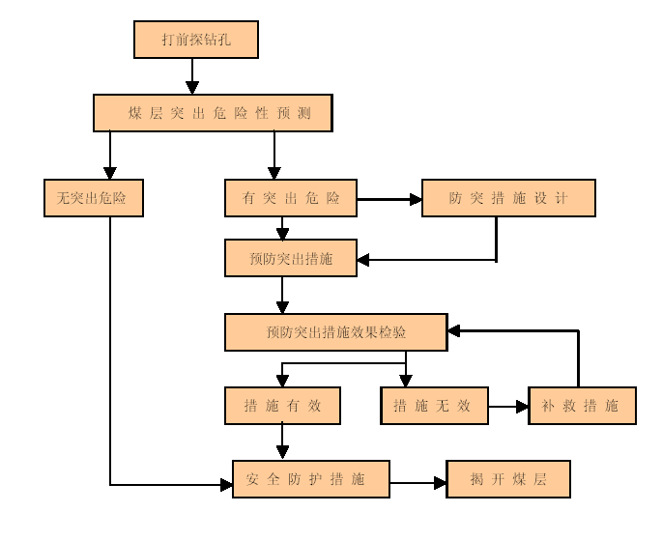
（2）超前钻探
在距资料提供的煤层约50 米处开始钻探，初步探明煤层位置。然后继续掘进，到
距初步探明的煤层位置10 米（垂直距离）处，再打至少2 个钻孔，钻孔均穿透煤层并进入煤底板0.5 米以上。
（3）煤层突出危险性预测
根据《煤矿安全规程》、《防治煤与瓦斯突出细则》规定的方法，用取样法进行有关瓦斯参数的全面测定。
（4）揭煤方式
根据探测的瓦斯压力，在压力为0.6～1.0MPa 时，用震动放炮法揭穿煤层；小于0.6MPa 时，正常掘进；大于1.0MPa 时，停止施工，进行处理。采用震动法揭煤层时，开挖工作面到煤层间留有岩柱，岩柱大小依据岩石性质、煤层情况等确定，保证工作面距煤层之间的最小垂直距离不小于2.0 米。
2、瓦斯检测预报及防治
（1）加强监测。采用便携式AZJ-91B 型甲烷检测报警仪进行洞内瓦斯浓度监测，配备专职瓦斯检查员，对于关键工序的关键时刻（如钻眼放炮前、出碴过程中）和重点部位（如工作面顶部、电气开关附近）要认真检测，若瓦斯浓度超限（进风侧为1%，回风侧为0.75%），立即停止工作，及时采取治理措施。
（2）保证洞内有足够的风量和风速。洞内设双机双管路通风，供电采用双回路电源。施工期间连续通风。瓦斯地段的风速最小不低于0.25m/s，最大不超过6.0 m/s。
（3）机电配置。在瓦斯施工地段，所有机电设备配备防炸型。洞内各种机电设备严禁接零，严禁带电检修。
（4）爆破使用毫秒雷管和煤矿安全炸药。毫秒电雷管最后一段的延期时间不超过130ms，施爆破另做特殊设计。工作面瓦斯浓度超过1%禁止放炮。放炮时间内停电洞内全部人员撤至洞外。
（5）爆破后，施工支护及时施做。衬砌按耐腐蚀砼灌注，抗渗不小于S6，衬砌跟紧开挖面，以便及时封闭瓦斯溢出。
（6）瓦斯检测标准见
见下表。
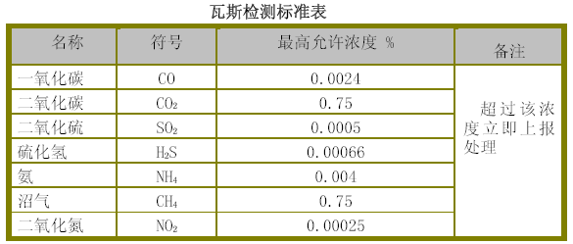
（7）瓦斯浓度超过规定值,要进行瓦斯排放，排放前编制排放措施，有步骤地组织排放。瓦斯排放时，应由外向里逐段排放。开始时，严格控制送风量，使回风流中沼气浓度不超过1%，当被排放的沼气浓度降到1%以下时，方可逐渐加大风量，并由外向内逐步接长风筒。在排放过程中，应加强瓦斯检测。
3、施工方法
（1）开挖
开挖时，坚持超前钻探，分次起爆，随时支护，保证安全的原则。钻孔时采用湿式钻孔。装药采用正向连续装药结构，电雷管只许由药卷的顶部顶入，并全部插入药卷内。装药长度不得超过炮眼深度的1/2。管药以外全部用炮泥堵塞密实。电雷管的连线，只能采取串联方式。
起爆前，应仔细检测瓦斯浓度，在放炮地点附近20 米以内风流中，沼气浓度大于1%时，不能起爆。另外还要检查一下风量大小及方向，炮眼内有无异状，炮眼堵塞情况以及全线路的电阻值和导通情况等。当符合起爆要求后，方能起爆。每次起爆的雷管段别最后一段的延期时间不能超过130MS。爆破器材选用煤矿许用炸药和煤矿许用雷管，采用电力起爆。
（2）支护
爆破开挖之后，应及时进行初期支护：架设钢架和喷混凝土支护。若喷射混凝土不能及时有效地封闭开挖面时，应使二次衬砌紧跟开挖面，保证开挖段的安全稳定。进行支护作业时，应随时检测瓦斯浓度，重点检查拱顶及超挖处，台架等易于形成瓦斯积聚的地方。
（3）穿越煤层施工
进入煤层前，应进行超前钻孔探测煤层情况，以便准确掌握煤层的位置、储量条件及瓦斯的情况。若探测的瓦斯压力为0.6-1MPa 时，可采用震动放炮法揭穿煤层，若瓦斯压力小于0.6MPa 时可正常掘进。瓦斯压力大于1MPa 时，应停止施工，进行处理。有瓦斯突出危险的煤层，应对突出区段进行超前预注浆。采用震动放炮措施揭穿煤层时，开挖工作面到煤层间应留有岩柱。岩柱的大小应根据岩石性质，煤层情况等确定，但应保证开挖工作面距煤层之间的最小垂直距离不小于2 米。
震动爆破的炸药用量和炮眼数量计算依据如下公式：炸药量计算：Q=S·L·G （㎏）
炮眼布置数量计算：5·√s ·3√f2 (个)
式中：S——巷道断面积（㎡）
L——爆破进尺深度（米）
G——爆破单位岩体炸药消耗量（㎏/m3）
G=1.36·f1.2·km/s0.75
f—岩石坚固性系数
km—煤层厚度对单位体积炸药消耗量的影响修正系数,一般取0.98
（4）施工通风
瓦斯地段施工期间，必须保持连续通风，无特殊理由，不得停风。并且瓦斯地段设
有独立的通风系统，满足施工期间的通风要求。
独立通风系统选择设置局扇通风，局扇安装在通风管的端头附近。采取二次供风的方式来满足其通风要求，瓦斯地段的风速最小不低于0.25 米/秒，最大不超过6 米/秒。瓦斯地段的通风设置专门的队伍负责管理。负责通风系统各种设备的管理和维修，并按要求定期测试洞内风速、风量、气温、气压、瓦斯浓度等。特殊情况下需要停风，停风前要同时切断一切电源，停止工作，撤出人员。恢复通风前首先要检查瓦斯浓度，当符合下列标准时，方可恢复通风，否则，应进行瓦斯排放处理。隧道中沼气浓度不超过1%，二氧化碳不超过1.5%，局扇及其开关附近10 米内沼气浓度不超过0.5%。
（5）机电设备的使用及其安全措施
a、各种电气设备和施工机械，根据有关规定需采用防爆类型的采用防爆类型，其防爆性能要符合有关要求。洞内防爆类型机电设备的运作，维修和管理工作必须符合防爆性能的各项技术要求，防爆性能受到破坏的机电设备应立即处理或更换。
b、瓦斯地段若瓦斯浓度超过一定限度，洞内供电应采用双回路电源。
c、在瓦斯地段的主要工作面处，设置瓦斯自动断电检测报警装置。
d、洞内的各种机电设备严禁接零，同时各种机电设备应严禁带电检修，各种机电设备的操作由专人负责，其他不得乱动。
e、在各种机电设备作业区20 米以内，若瓦斯含量超过1.5%，应停止作业进行处理。
f、洞内配设的各种配电盘加设防护罩，防护罩采用不可燃材料。G.洞内电缆的绝缘皮为不可燃材料并能抗静电，电缆的芯线选用铜芯线。
h、洞内的照明采用专线，照明电压采用36V 低压。
i、洞内使用的电瓶车，司机离座时应切断电动机电源，定期检查，维修矿车和机车，保证其性能良好。
（四） 岩爆地段施工
岩爆是指在高地应力区，隧道开挖后的围岩应力调整过程中，由于岩体弹性应变能力释放，造成岩体发生开裂、剥落或岩块弹出的现象。若处理或预防不当，往往会造成人员和设备损伤。据设计资料，武隆某隧道可能遇到岩爆， DK192+330～DK194+850 段，应注意岩爆及高地温。应制定岩爆防治措施：
1、改善爆破设计：将深孔爆破改为浅孔爆破，减少一次装药量，拉大不同部位炮眼的雷管段位间隔，延长爆破时间，减弱爆破对围岩的影响，减小爆破应力场的叠加，降低岩爆频率和强度。
2、在强烈岩爆区打应力释放孔。
3、喷洒高压水：爆破后立即向工作面及附近洞壁岩体洒高压水，以降低岩体的强度，减弱岩体的脆性，降低岩爆的剧裂程度；同时起到降温除尘的作用。
4、采用锚、网、喷联合支护。采取系统锚杆挂网喷射砼或喷射钢纤维砼，以改善洞室岩体的应力状态，增强支护与安全防护。
5、衬砌紧跟开挖工序，尽可能减少岩层爆露时间，减少岩爆发生，确保人员安全。
6、加强巡视，及时撬顶，清除爆裂的岩石，确保施工人员安全。
7、增加临时防护措施，给施工设备安装防护棚架和防护网，给施工人员配发钢盔、防弹背心。
8、岩爆剧烈时，人员在安全距离地段躲避，直至岩爆平静为止。
（五） 高地温地段施工
根据设计资料预测，武隆某隧道可能有高地温。DK192+330～DK194+850 段，应注意岩爆及高地温根据地表埋深及洞内开挖后实测温度，如果存在高地温地段，则采取以下措施：
1、加强通风。增加通风时间，必要时设双机双管路通风。
2、掌子面处设局扇以加强空气流动，增加通风效果。
3、洒水降温。经常向掌子面或岩面洒水，爆破后及时向洞室四周、碴堆洒水，以降低温度。
4、对衬砌砼加强洒水养护，还可以起到降低砼水化热所产生的热量。

施工通风及除尘
（一） 施工通风
1、隧道施工通风的劳动卫生标准根据我国铁路、厂矿、企业及国家的有关劳动卫生标准的规定，隧道内施工作业段的空气质量必须符合下列卫生标准：
（1） 粉尘浓度
空气中粉尘浓度的允许值，与空气中游离的二氧化硅的含量有关，根据《铁路工程设计技术手册·隧道》（1995 年版）及国务院颁布的《关于防止厂矿企业中矽尘危害的决定》中规定：每立方米空气中含有10%以上游离二氧化硅的粉尘为2mg；含游离二氧化硅在10%以下时，不含有害物质的矿物性和动植物性的粉尘为10mg；含游离二氧化硅在10%以下的水泥粉尘为6mg。
（2）洞内空气成分（按体积计）：
铁路部颁布的《隧道施工技术规范》及我国矿山安全规程规定：凡有人工作的地点，氧气（O2）含量不应低于20%，二氧化碳（CO2）不得大于0.5%。
（3）有害气体允许浓度：
a．一氧化碳（CO）浓度（行业标准）：空气中CO 浓度不得超过24PPm（30mg/m3）。施工人员进入开挖面时，浓度可允许到100mg/m3（80PPm），但必须在30min 内降至30mg/m3。
b．氮氧化物（换算成ＮＯ２）浓度：我国矿山安全规程及《铁路隧道技术规范》（合订本）规定（行业标准）：氮氧化合物不得超过0.00025％，质量浓度不超过5mg/m3。
(4)洞内温度：隧道内气温不宜超过28℃。
(5)洞内风量要求：每人每分钟供给新鲜空气不少于3m3，内燃机械每千瓦供风量不宜小于3m3/min。
(6)洞内风速要求：钻爆法施工，全断面开挖时应不小于0.15m/s，坑道内不小于0.25m/s。武隆某隧道横洞向出口段底部穿越煤层，瓦斯量较大，洞内风速应保持不低于0.5m/s；武隆某隧道出口段局部穿越贫煤段，为低瓦斯释放区，洞内风速应保持不低于0.25m/s。均不应大于6m/s。
(7) 噪声标准：
我国《工业企业噪声卫生标准》（1979 年）规定了新建企业的噪声卫生标准为：若工作时间为8 小时，噪声不超过85 分贝（Ａ）；若噪声达到88 分贝（Ａ），工作时间只能在4 小时内听力得到保护。《铁路工程设计技术手册·隧道》中规定：噪声不大于90dＢ。
2、各种控制因素条件下的需风量确定标准
(1)排除作业面一次爆破所产生的有害气体及烟尘，需风量：
Q= 7.8/t · ³√[G（AL）2]取：t=30min
G：Ⅱ、Ⅲ级200kg，Ⅳ、Ⅴ级100kg
A：Ⅱ、Ⅲ级取42m2，Ⅳ、Ⅴ级取250m2
L：炮烟抛掷长度，Ⅱ、Ⅲ级150m，Ⅳ、Ⅴ级120m
(2)按释稀排出内燃废气计算（无轨），需用量：
Q=3∑N 有
取：N 有=326.9kw（103×0.3+185+185×2×0.3）
故Q=980.7m3/min
(3)按洞内同时作业人员数确定需风量
Q=3n
取：n=50
则Q=180 m3/min
(4) 按最低风速要求，确定需风量
①一般正洞QⅡ、Ⅲ=0.15×60×AⅡ、Ⅲ
=0.15×60×42=378m3/min
QⅣ、Ⅴ=0.15×60×AⅣ、Ⅴ
=0.15×60×50=450 m3/min
② 低瓦斯正洞QⅡ、Ⅲ=0.25×60×AⅡ、Ⅲ=630m3/min
QⅣ、Ⅴ=0.25×60×AⅣ、Ⅴ=750 m3/min
③瓦斯正洞QⅡ、Ⅲ=0. 5×60×AⅡ、Ⅲ=1260m3/min
QⅣ、Ⅴ=0. 5×60×AⅣ、Ⅴ=1500m3/min
开挖越过瓦斯地段，但瓦斯地段未衬砌时通风量可适当折减，衬砌封闭并经检测瓦斯含量＜0.7%时可不考虑瓦斯影响。
(5) 在有放射性气体、放射性物质、高地温条件时应考虑稀释或降温所必须的新鲜气。
作业面需风量取以上各种控制因素计算需风量的最大值。
3、系统风量计算
选用计算式:Qm=Q/(1-β·L/100)
Qm：系统风量m3/min
Q：作业面需风量m3/min
β：百米漏风率%
L：独头通风长度m
4、系统风压计算
取经验公式：
P=Pv×L/D×K1×K2
K1——阻力系数，取0.019
K2——折合系数,取0.1
D——风管直径
L——供风长度
Pv——动压Pa
Pv=0.5·ρ·｛ [(Qm+Q)/（2·60）]/(π/4·D2) ｝ 2
ρ——空气密度取1.19
5、通风系统计算结果，见下表“隧道作业面风量、风压计算结果表”。
6、选用风机参数，见下表“隧道通风方案选用风机参数表”。

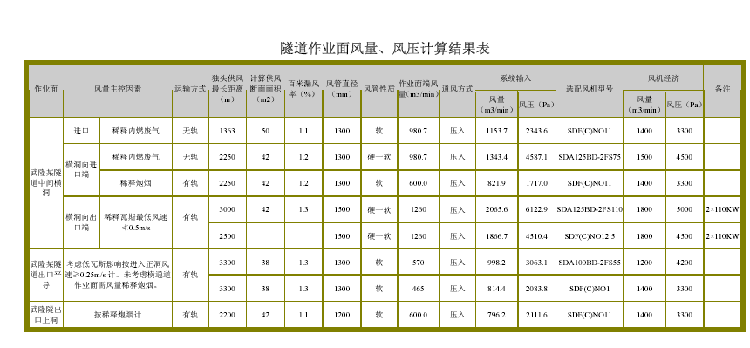
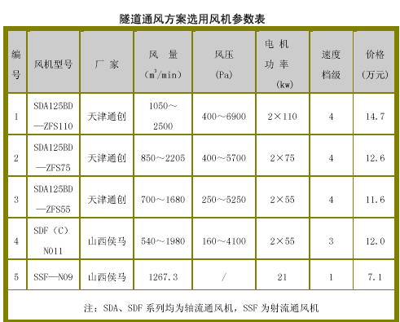
选用风管参数：
软风管：RG-1 3×4 涤纶基布，抗拉强度≥3000N/5cm
RG-2 3×3 涤纶基布，抗拉强度≥2100N/5cm
软风管节长：20M、30M、50M、75M、100M
连接方式：拉链式
硬风管：镀锌铁皮制作，套接，箍带加强，玻璃胶密封。
7、通风方案概述，
参见附图-13，图-14。武隆某隧道进口及横洞向进口方向均采用管道压入式通
风方案；武隆某隧道横洞向出口方向、出口正洞及平导，前期采用管道压入式通风方案，后期平导与正洞贯通后，平导改为通风巷道，通风方式变为管道压入与巷道排出的混合式通风方案。
为克服夏季高温高压气体排除困难，消除在洞口形成的瓶颈效应，洞口处设射流风机辅助排风。
为消除洞内通风死角和进排风形成的涡流效应，增设射流风机加以改善。通风管以软风管为主，采用涤轮基布制作的RG-1 （ 3000N/5cm ） 或RG-2（2100N/5cm）软风管。风机出
口20～100m，根据风压大小设2mm 镀锌铁皮制作的硬风管。风管连接方式选择拉链式，节长有20、30、50、75、100m 供搭配选择。该风管有防静电特点。
8、软管通风施工工艺
(1)工艺流程见右图
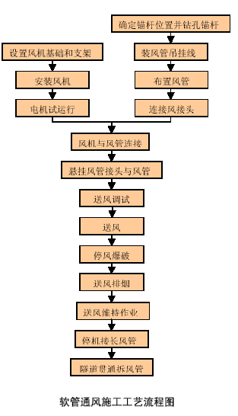
（2）作业过程及要点
软管通风施工工艺流程图
a.根据选定的风机安装位置，平整场地，设置安装风机的基础和支架。
b.根据软风管的安装位置，确定锚杆位置。锚杆孔间距为5m，用钻孔机具钻400mm深的安装孔，用药包式锚固剂将锚杆锚入孔内，深度不得低于300mm。安装锚杆时，要找平、找直。用Φ8mm 盘条作吊挂线，拉直后固定在锚杆上。
c.安装风机。将风机水平安放在预制好的支架上，调平，调整方向，用螺栓固定。
风机安装应符合设计及使用要求。电气控制柜安设在干燥无尘且便于风机操作的地方，接通电源，分别启动2 台电机（包括备用电机），检查电机旋转方向是否与箭头所指的方向一致。
d.安装风管
①检查软风管及接头的质量，发现缺陷者应修补。
②风管应折叠起来搬运，严禁将风管在地面上拖拉、滚动。
③按包覆式捆绑法要求联接风管接头。套接头时，进风管在内，出风管在外，进出风管都应有反边，反边长度与接头宽度一致；接头必须绑紧扎牢，严密平整，每层至少绑两道软钢丝，并通过丝扣调紧。
④安装风机出口处的部分硬质风管，并调整好方向。
⑤吊挂软风管，先将接头吊挂牢固，再挂软风管上的吊挂环，高度以保证风路顺直为依据确定。
⑥每挂完一节软风管，将接头调直，拉紧，然后挂下一节。出风口处应接一个钢制接头，或接一节同直径的硬风管。
⑦通风管全部挂好后，应从风机出口处开始，重新调整一遍，使整条风路稳、直，无扭曲，无褶皱。
e.试通风。将各台风机（包括备用风机）分别启动运转，检查电机、风机、风管有无异常，发现问题及时处理。
f.送风。
g.停风爆破。洞内实施爆破前，对风机采取保护措施，避免冲击波对风管的冲撞，调整好软风管出风口与作业面之间的距离，该距离以不大于风流的有效射程为宜。
h.送风排烟。洞内起爆后开启风机，排出烟尘，当隧洞口的烟尘浓度下降到允许浓度时，排烟过程即告结束。
i.通风维持作业。洞内作业时，应连续通风，强制排出洞内各类施工机械设备放出的废气，保证洞内的空气新鲜。
j.停机接长风管。随着掘进工作面推进，应及时停机接长风管，使工作面处在风流作用范围内。
k.回收与保管
隧道贯通后，将软风管及其接头拆卸下来，除去软风管上的灰土，修补好开胶、破损的地方，补足篷圈挂环，折叠包装好，送仓库存放。将风机拆卸下来，保养好，封存起来，以备再用。
(3) 通风系统的管理：
a.通风工对责任区内的通内管道及设施须每天巡回检查一次，发现破损、爆裂、泄漏、脱挂、弯曲、褶皱、接头松开等要及时处理；
b.定期测试通风量、风速、风压，并作好记录；
c.经常检查和维修通风机具，检查通风设备的供风能力和动力消耗，检查风管有无损伤，损伤的要修补，修补前应先将破损处擦试干净，干燥后涂粘胶剂，在清洁的风管布上出涂上粘胶剂，然后贴附于破损处用手压紧粘牢（较大破口宜先缝后补）；
d.为保证通风效果，须及时接长风管，调整出口至工作面的距离（大直径软风管控制在45~60m，辅助风管控制在15m 左右）；
e.管理使用好进洞的污染源和运输道路，洞内不要停放闲置的斗车和堆积杂物，以免影响风流。
(4) 定期测试粉尘和有害气体浓度，并作好记录，发现超标及时反映。
(5)劳动组织
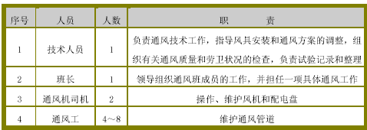
(6) 质量控制
软风管验收标准
软风管直径误差±5mm
风管搭接宽度尺寸允许误差±5mm
风管布料厚度允许误差±0.1mm
允许胶接面积10%
风管弯曲率5%
风管接环直线度±5mm
风管接头表面不得有毛刺，不得有明显的凹凸现象；直径误差小于±3mm；
表面刷防锈漆，厚度大于0.1mm，均匀。
(7) 安全措施
a. 风机安装必须牢固，周围5m 内不得堆放杂物。风机应配有保险装置，发生故障时，能自动停机。
b. 通风司机要遵守操作规程，防止发生机械事故，做好防火、防触电工作；风机不运转时，务必切断电源。
c. 不允许把重物加在通风软管上，风管周围不得堆放尖锐物件，动力线、照明
线不得安装在软风管同一侧。
d. 通风工进洞必须戴好安全帽，工作中不许吸烟。如发现通风系统有异响、振动等故障时，应立即通知有关人员做出处理。
e. 隧道接近或通过有瓦斯的岩层，当瓦斯浓度大于1%时，必须按煤炭工业部
现行的《煤炭安全规程》的有关规定办理。
（二） 除尘
1、隧道内主要粉尘来源
（1）钻孔、爆破产生的岩屑、煤尘或其它固体颗粒。
（2）喷锚产生的粉尘。
（3）装碴、扒碴时掀起的粉尘。
（4）车辆或机械运行扬起的粉尘或尾气排放出的固体颗粒。
2、防尘降尘措施
（1）针对钻爆粉尘主要采取如下措施
①钻孔时采用湿式凿岩，加强局扇通风。
②在掌子面30m、50m、100m 处边墙及拱部安装水幕降尘器，水充分雾化后，迫使粉尘迅速降落。
③在距掌子面120m 以外安装隧道集尘器：天津产GC500 型，处理风量500m3/min，捕集粒径≥3.11um，除尘效率98.5%，耗风量0.67m3/min。
（2）采用砼湿喷工艺降低喷锚粉尘。
（3）在岩碴上洒水湿润以压制粉尘，派人清扫保持路面清洁，洒水湿润防止路面干燥起尘。
（4）采用低污染内燃设备，或在内燃设备上安装净化装置，以降低尾气固体粉尘
排放量。
（5）将通风管安装于拱顶部，加强风管维护，防止漏风，洞内最高风速≤6m/s。
3、管理要求
（1）设专门的防尘工班，负责防尘设备安装使用、拆除、维护，负责路面清洁、湿润等工作。
（2）加大投入，确保洞内设备达到低污染环保要求。
（3）限制洞内车辆运行速度≤20km/h，以降低扬尘。
（4）建立检查制度，制定奖罚措施，确保防尘效果。
（5）加强监测控制，发现超标立即分析原因，采取纠正措施。

四新应用及科研计划
（一）拟在本工程使用的新技术、新工艺、新工法
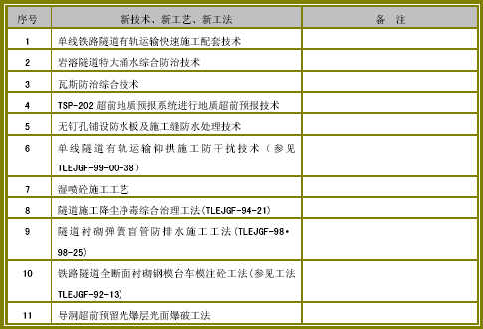

（二）拟采用的新仪器、设备
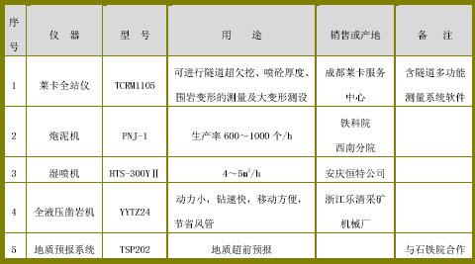
（三）科研计划
见下表“科研计划表”
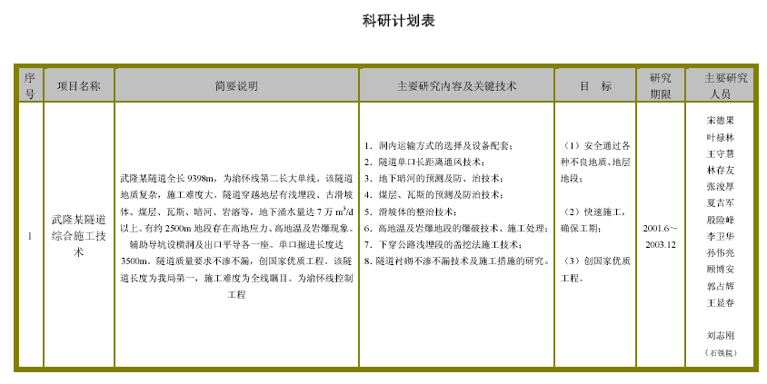

隧道不渗不漏措施
1、组织保证措施：
①成立隧道防渗透漏攻关小组，由指挥部总工任组长。
②严格按局ISO9002 质量体系运行。
③指挥部设安质部，公司设专职质检员、工班设兼职质检员负责质检工作。
2、技术保证措施
①严把原材料关。做到不进不合格材料、不存放不合格材料、不使用不合格材料。
②优化砼配合比设计。普遍采用砼减水剂。在有抗渗要求及水量较大处采用在砼中加入抗渗剂。砼坍落度适合泵送要求。砼自动计量准确。
③砼在运输中采用搅拌装置，避免离析。合理调度，减少运输时间。
④灌注砼左右对称、分层连续进行，捣固密实。拱顶灌注利用泵送砼压力及附着式振动器灌注密实。
⑤采取防、排水措施。在有设计要求和水量大的地段采用铺设防水板措施。背后设环向透水软管。并根据情况增设以下措施：对大股水采用设钢管引排至水沟，小股水流设软式透水管，大面积渗水处采取铺防水板。
⑥所有砼施工缝进行凿毛清洗处理，并设止水条。砼间歇2h 以上按施工缝处理。
⑦控制拆模时间。Ⅱ、Ⅲ级地段砼强度达2.5MPa、Ⅳ、Ⅴ级地段或岩石破碎、偏压地段在砼强度达70%以上时拆模。
⑧严格进行压浆充填作业，砼背后空隙充填密实。
⑨专业化施工。对防水板铺设、砼振捣等实行专业化培训、施工，不随意换人。
⑩重视砼养生工作，在衬砌砼地段洞内相对湿度>90%时采取自然养生，60～90%时洒水养护7 天，<60%时洒水养护14 天。
3、制度保证措施
①实行技术交底制。开工前对所有施工及管理人员进行技术交底，明确施工程序、工艺流程、质量标准等并按要求施工。
②实行质量责任制。建立质量责任卡，明确责任人，对工程质量负终身责任。
③实行“三检制”严格实行工程队自检、项目部复核、监理工程师把关验收制度。
④实行“砼开工令”制。在所有准备工作、检查工作结束后，由公司主管工程师签发“砼开工令”后，施工队才能进行砼灌注。
⑤实行“交接班”制。各工班对施工过程做好记录，并对下一工班进行签字交接。
⑥实行“值班制”。对砼施工全过程进行行政、技术值班，及时解决施工中出现的问题。

隧道建议方案
（一）武隆某隧道进口段
DK188+690~+726 段设计为地表注浆加固。注浆范围：正洞边墙外3.0m、拱圈外0.5m、共计长36m、宽14m，采用Φ89 钢管注水泥砂浆加固。边墙外钻孔深度至内轨顶以下1.6m，基本与边墙底持平。本段为土坎古滑坡体，隧道基底为砾石土，为保证注浆效果，建议：
1、边墙外侧注浆孔深度钻至内轨顶下1.6m，即边墙底以下5.0m。正洞边墙外5m，宽18m。
2、采用大管棚注浆超前支护进洞。
3、洞顶有武隆—丰都公路通过，路面至洞顶埋身仅6.0m，公路常年有动载，为保证隧道及公路运营安全，对公路影响范围内隧道基底进行注浆加固。
4、经勘测，DK188+726～+765 段埋深较浅、围岩破碎，此段宜采用注浆加固措施。
5、注浆材料由水泥砂浆改为水泥—水玻璃双液浆。
（二）横洞口至进口工作面运输方式
根据施工进度安排，该工作面要担负1900 余米正洞施工任务，加上横洞长390m，单口掘进长度达2300 余米，无轨运输困难。横洞向出口方向为有轨运输。同一个横洞采用有轨、无轨两种运输方式，施工干扰大。为减少施工干扰，充分发挥有轨运输机械设备的使用效率，改善洞内施工环境，建议横洞向进、出口两个工作面均采用有轨运输。
（三）增设竖井
为改善洞内通风效果，在横洞向进口1300m 左右适当位置设一通风竖井，井深约100m。
（四）平导的断面尺寸
设计上应充分考虑有轨运输的需要。为实现洞内快速施工，有轨运输大都采用重轨、大容量梭式矿车。我局拟采用43kg/m 钢轨、14m3 梭式矿车运输。考虑通风管断风时悬挂挠度空间、人行道宽度及安全空间，则平导断面（长×宽）不宜小于：380×540cm（Φ1500 风管）、380×500cm（Φ1300 风管）
（五）横洞口弃碴场
由于隧道改线，横洞口场地狭窄，且受航道水位限制，碴场容量变小，基础埋深增大（挖探坑3.5m 深不见基岩），防护量增大。为保证施工需要及碴场防护永久安全，请设计部门充分考虑碴场挡护设计。
（六）出口70m 明洞地段
出口DK198+015~+085 段70m 设计为明洞，其中4.0m 为A 型明洞， 66m 为B 型明洞。明洞两侧均采用旋喷桩加固，DK198+040～+085 段采用基底旋喷加固。B 型明洞为拱部明挖，下部暗挖，边墙挖马口施工，先拱后墙衬砌。该段地表有武隆～仙女山公路通过，洞顶埋深约5.0m，公路常年有动载，隧道附近有8 层楼房。先拱后墙衬砌施工缝多，不易保证砼衬砌质量。建议：
1、出口70m 明洞地段边墙两侧及基地均采用旋喷桩加固。
2、明洞拉沟两侧增加抗滑桩等加固措施，明洞均改为A 型衬砌，分段开挖，整体式一次衬砌，以保证施工安全及砼衬砌质量。
（七）隧道衬砌防水
隧道Ⅳ、Ⅴ级围岩地段长，且岩溶、暗河发育，为保证隧道衬砌不渗不漏，建议在Ⅲ、Ⅳ、Ⅴ级围岩地段及Ⅱ级地下水丰富地段采取铺设防水板措施。
（八）预防及处理措施
隧道暗河、煤层瓦斯、高地温及岩爆地段应考虑充分的预防及处理措施。

施工保证措施
附图表：
1、图-1 武隆某隧道施工进度横道图
2、图-2 武隆某隧道施工形象进度图
3、图-3 武隆某隧道进口场地平面布置图
4、图-4 武隆某隧道横洞场地平面布置图
5、图-5 武隆某隧道出口场地平面布置图
6、图-6 Ⅱ、Ⅲ级围岩全断面法施工程序图
7、图-7 Ⅳ级围岩短台阶法施工程序图
8、图-8 Ⅴ级围岩三台阶法施工程序图
9、图-9 Ⅱ级围岩爆破设计图
10、图-10 Ⅲ级围岩爆破设计图
11、图-11 Ⅳ级围岩爆破设计图
12、图-12 Ⅴ级围岩爆破设计图
13、图-13 武隆某隧道前期总体施工通风方案图（一）
14、图-14 武隆某隧道后期总体施工通风方案图（二）
15、图-15 洞内管线布置图
16、图-16 洞内轨道布置图
17、表-1 武隆某隧道进口无轨运输机械设备配置计划表
18、表-2 武隆某隧道横洞向进口方向有轨运输机械设备配置计划表
19、表-3 武隆某隧道横洞向出口方向有轨运输机械设备配置计划表
20、表-4 武隆某隧道出口正洞及平导有轨运输机械设备配置计划表

